大三班每日动态
10月24日 星期四 晴
每一个小日子

来园情况篇
1.幼儿来园人数：应到32人，实到13人，15人亲子游，3人绘本剧，张漪乐在家休息。

精彩瞬间
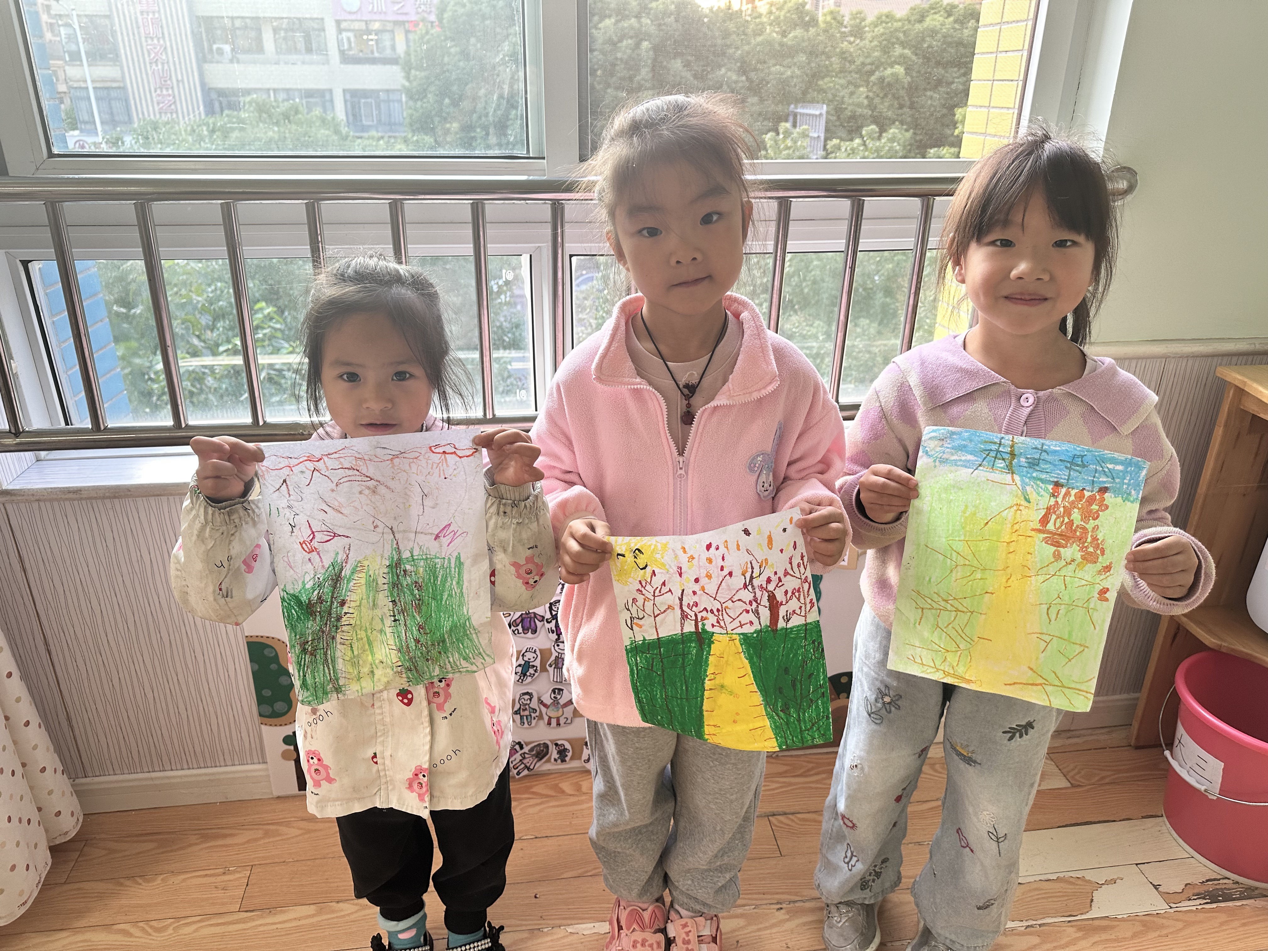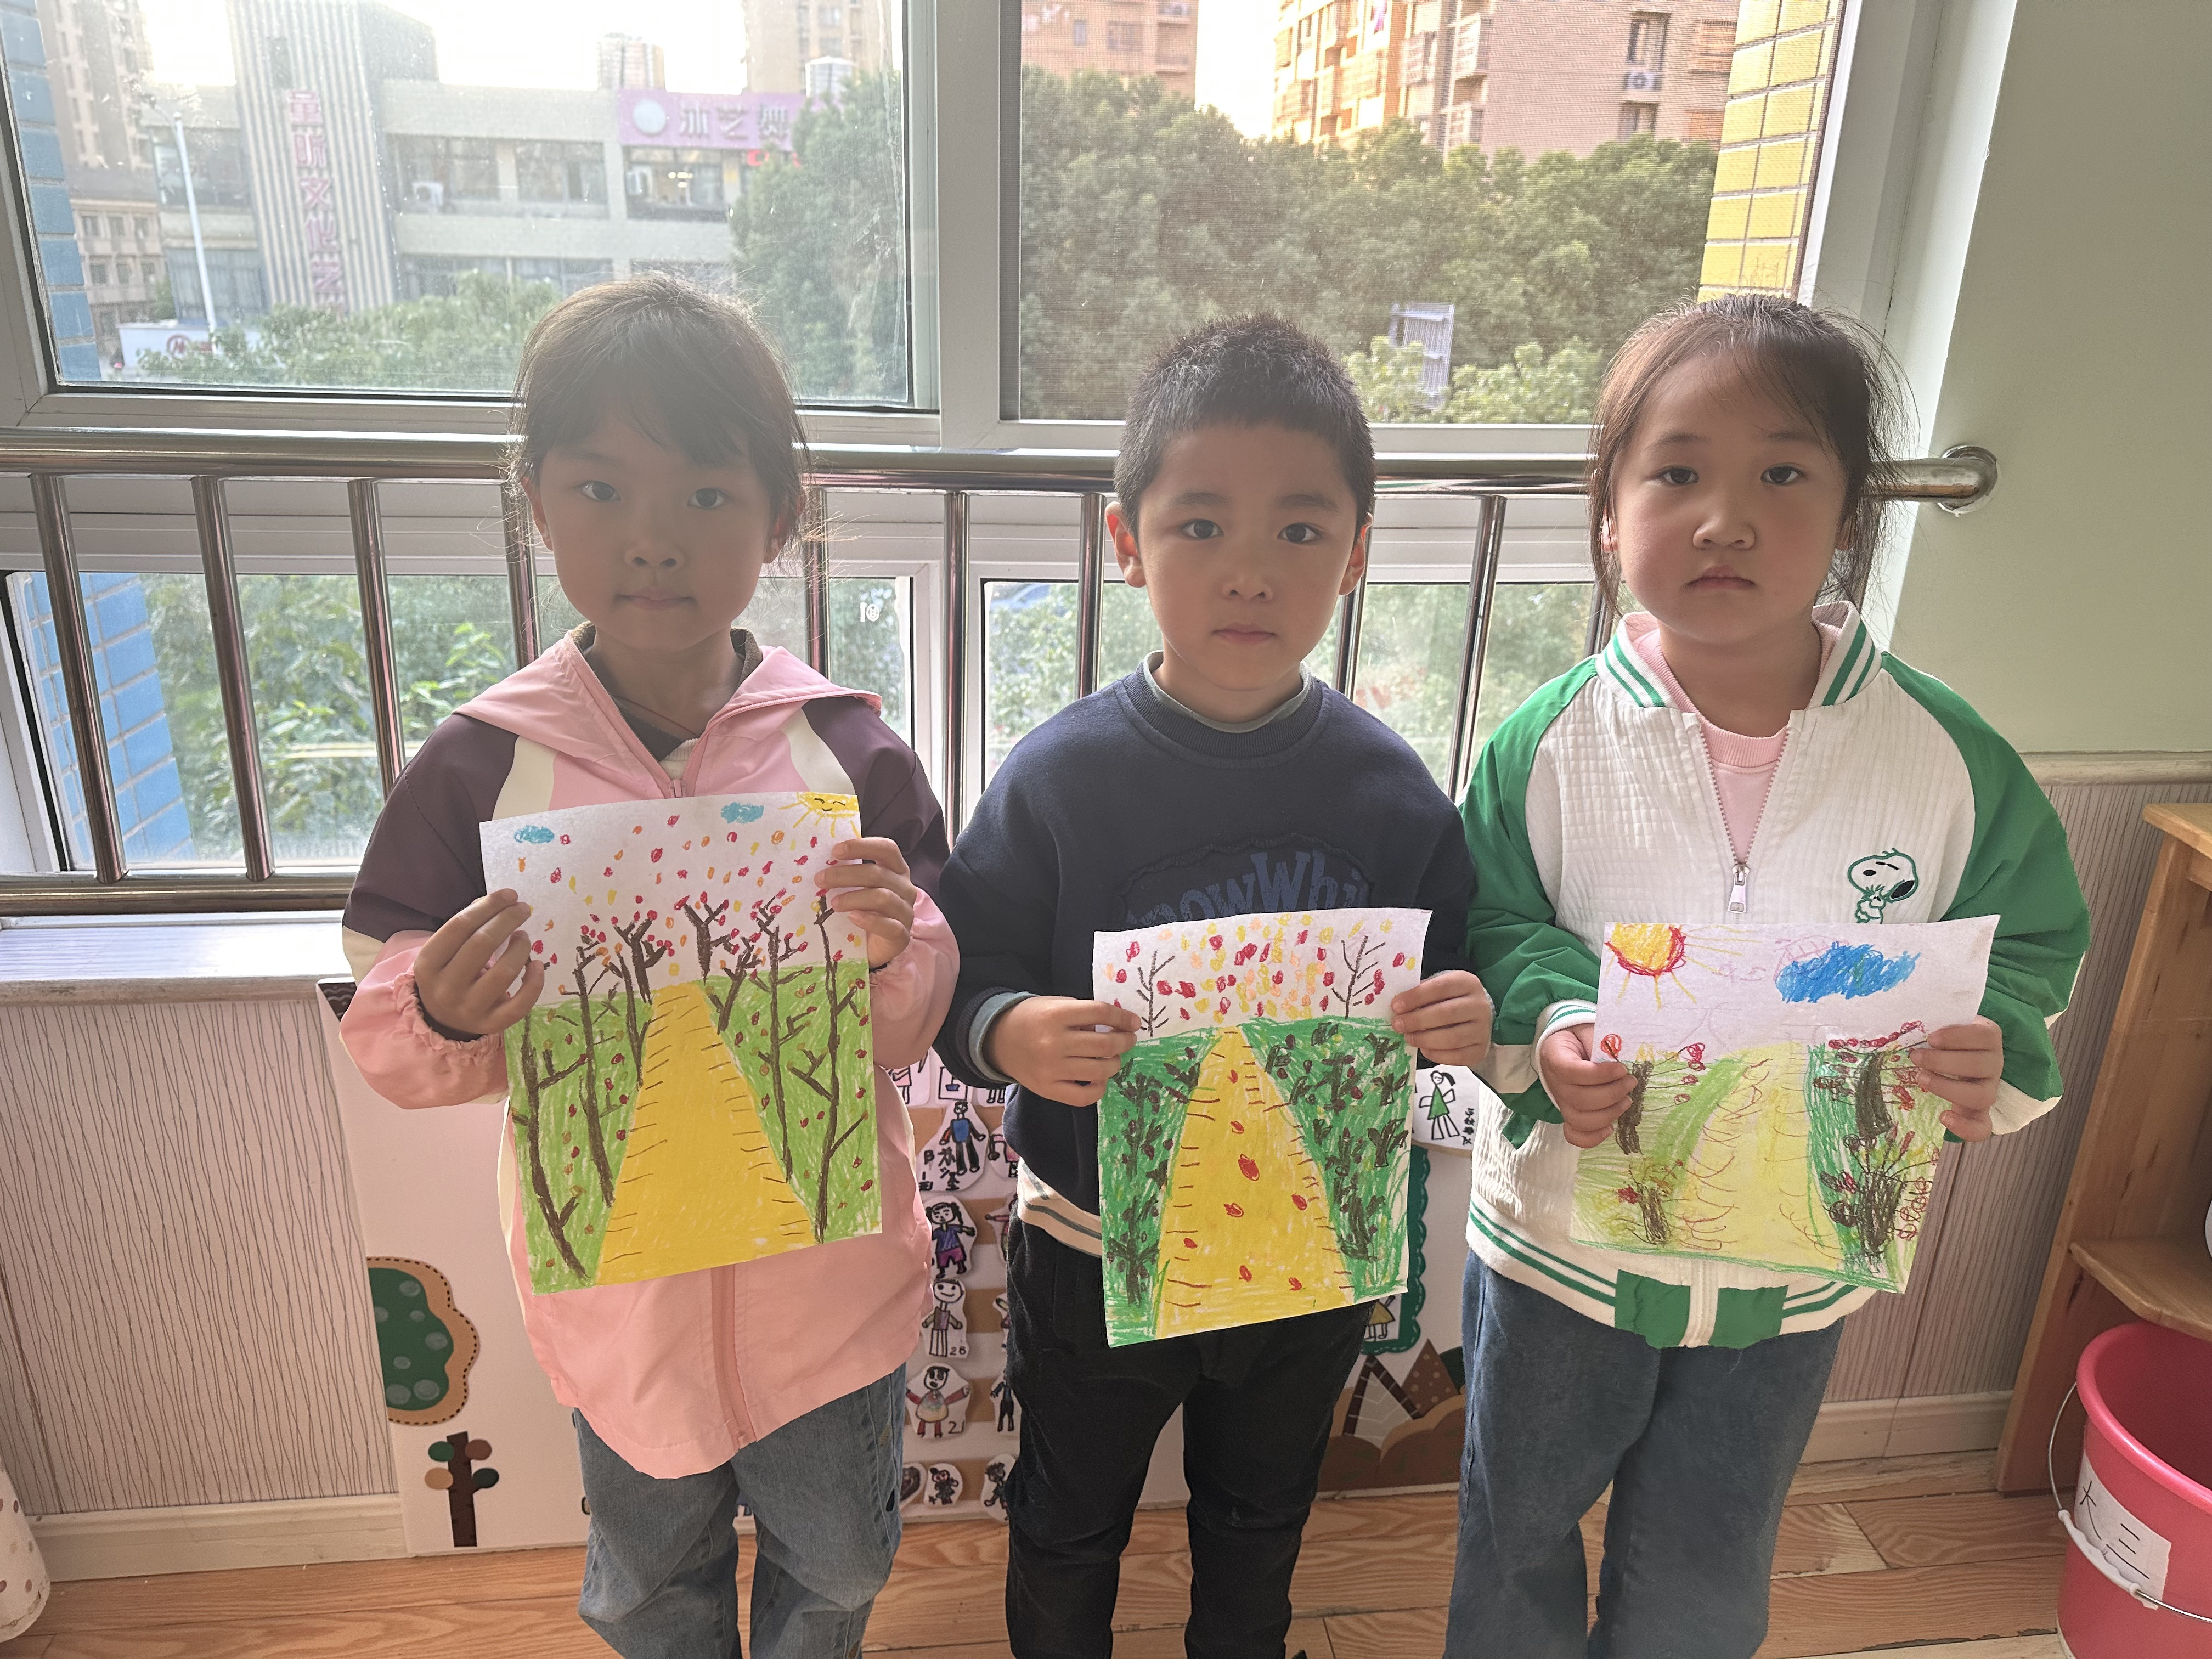
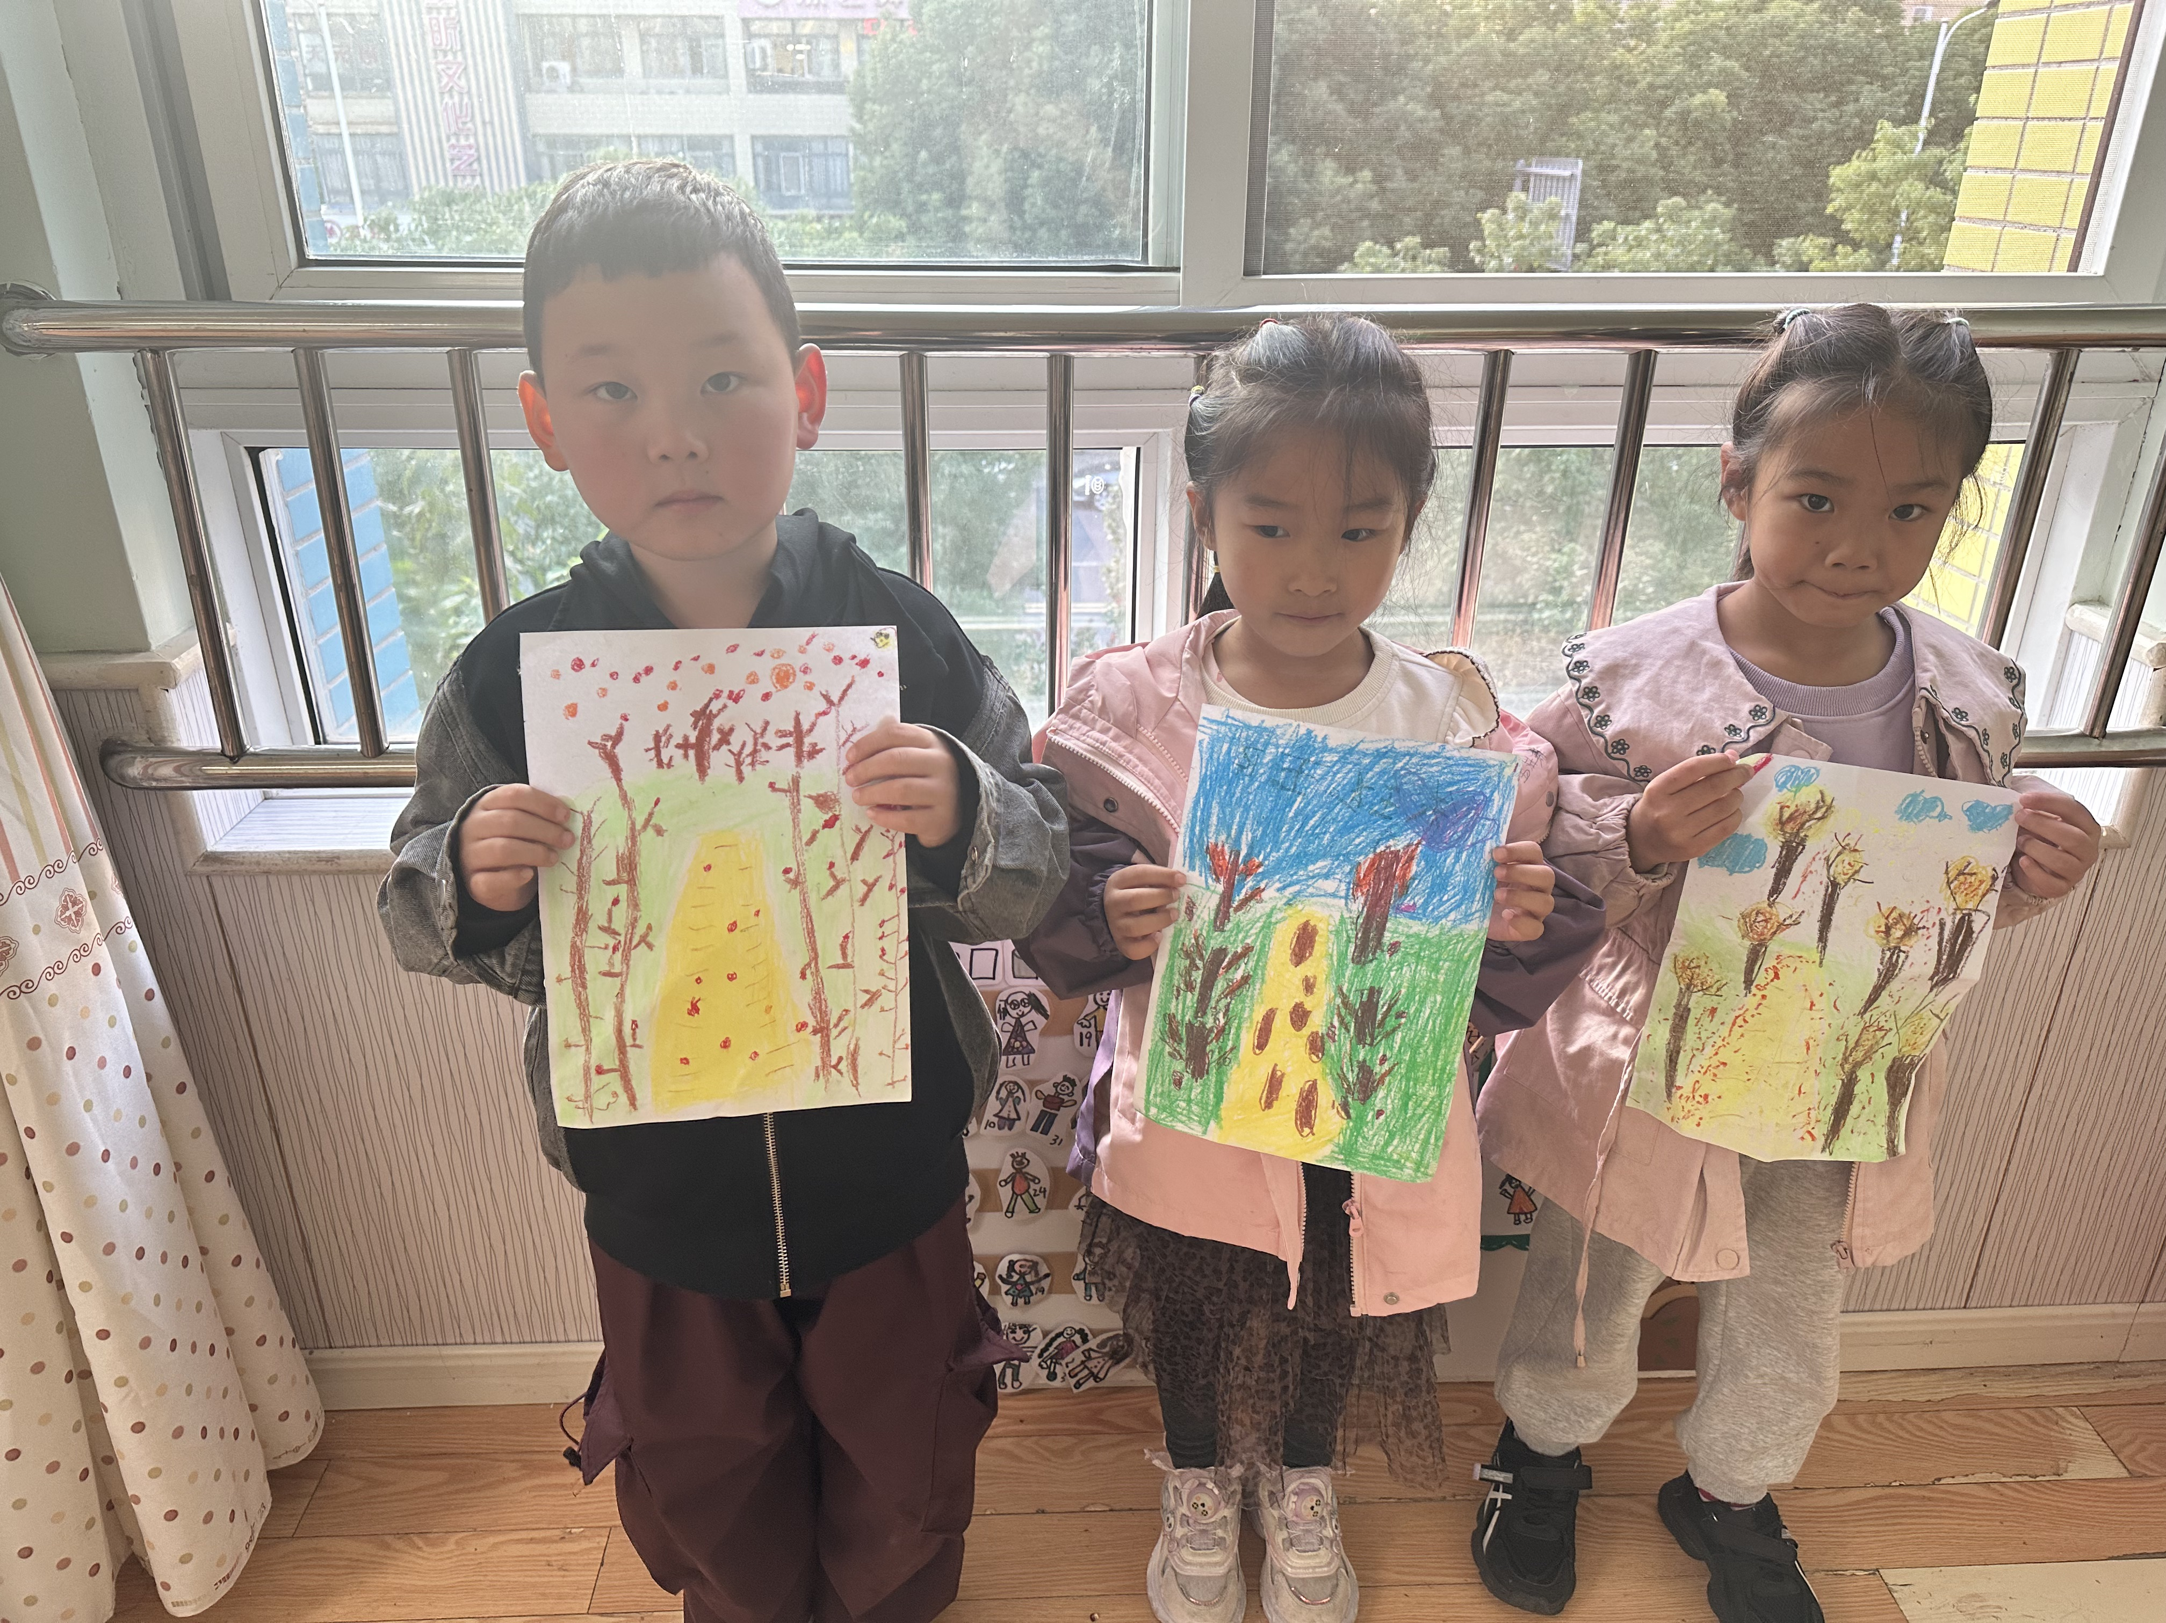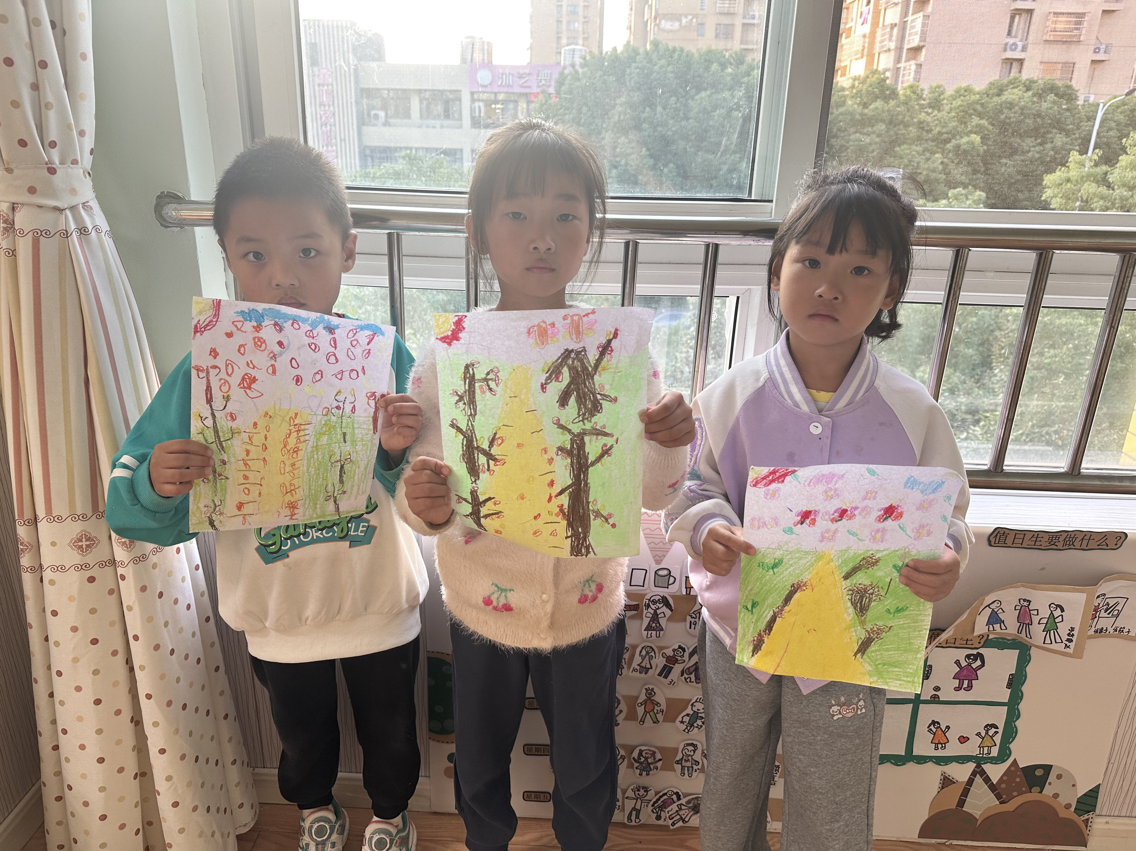
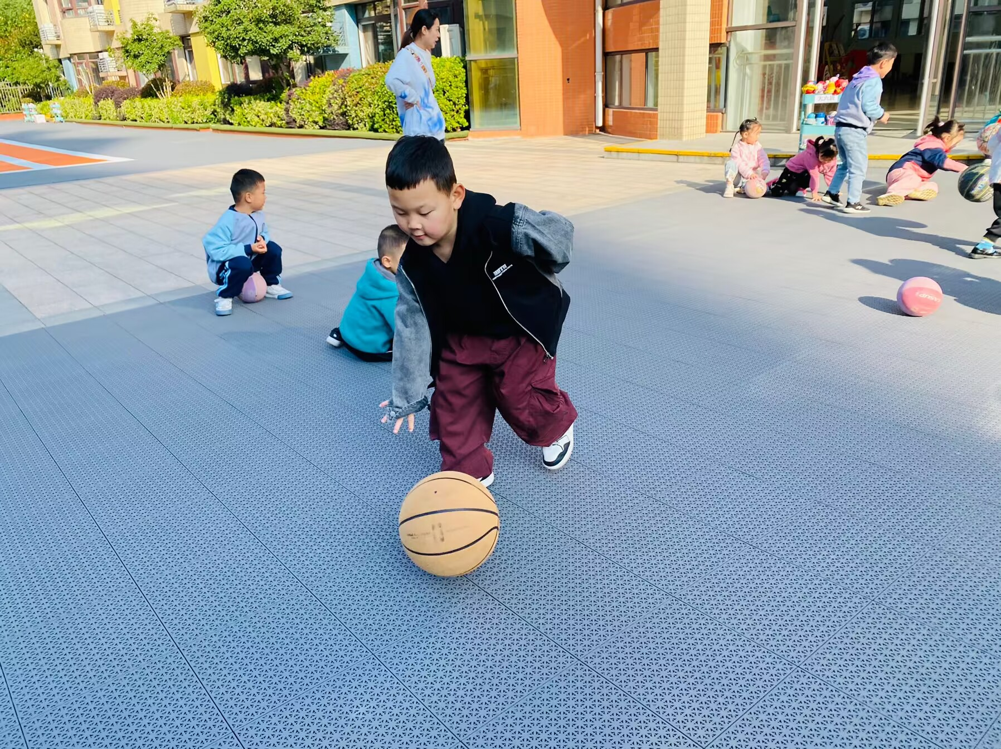

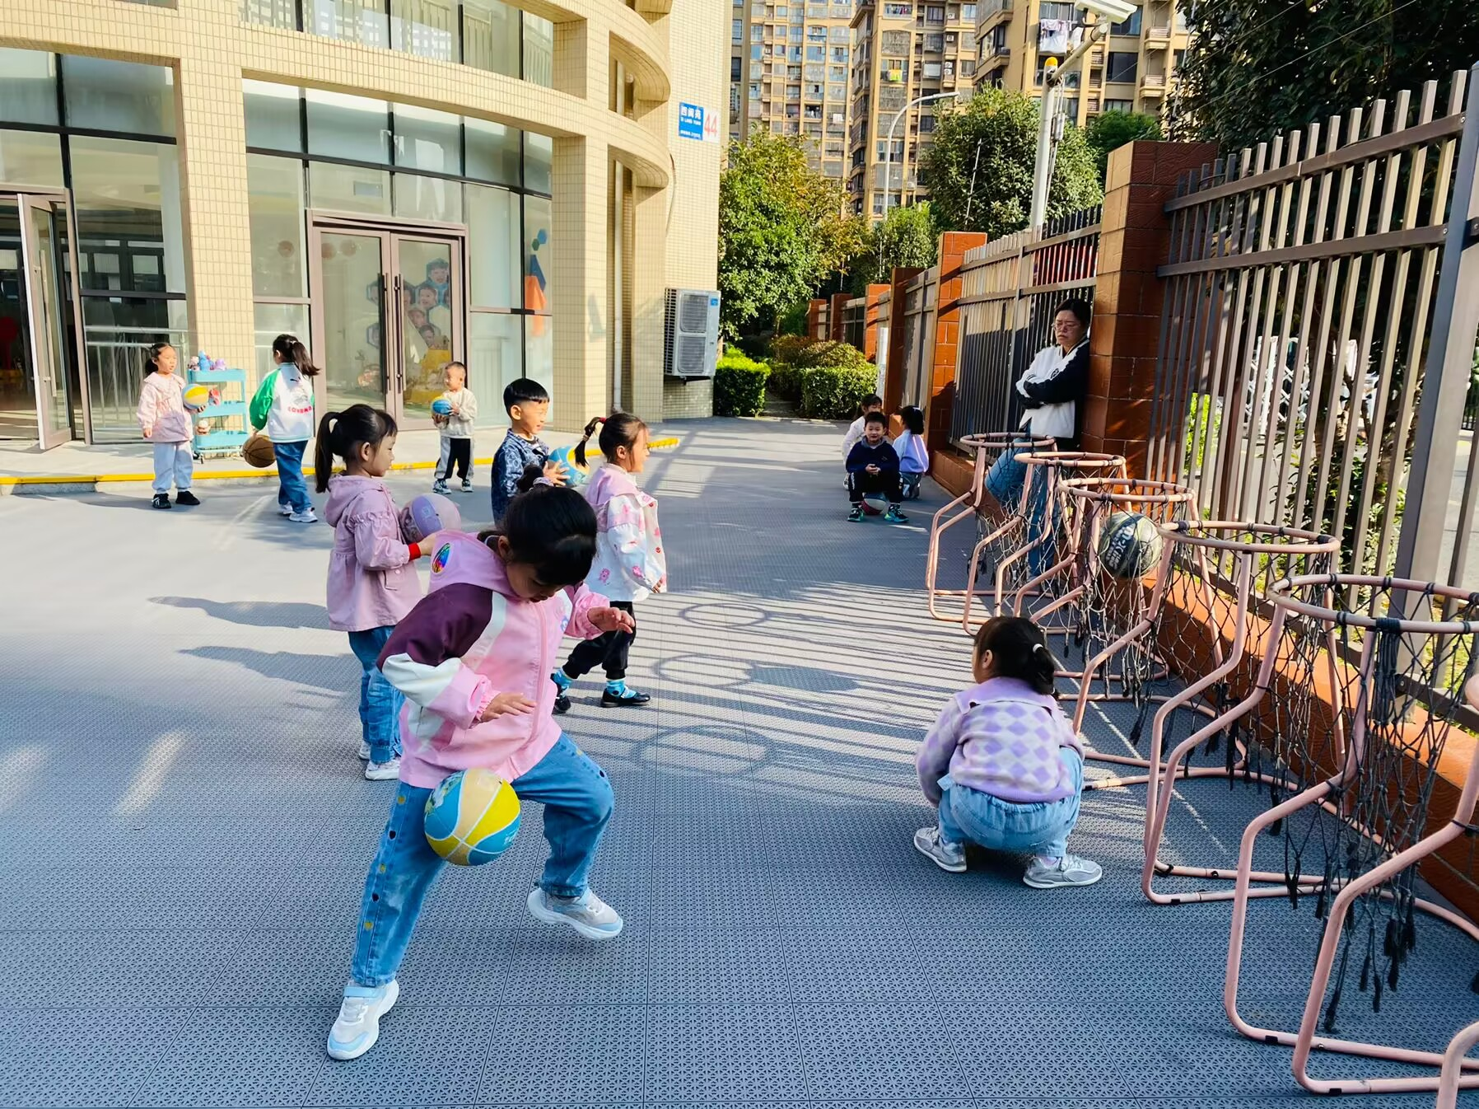

温馨提示
★各位家长，秋季是传染病的高发时期，请大家及时关注幼儿身体状况，有不适情况及时告知班级老师哦！

